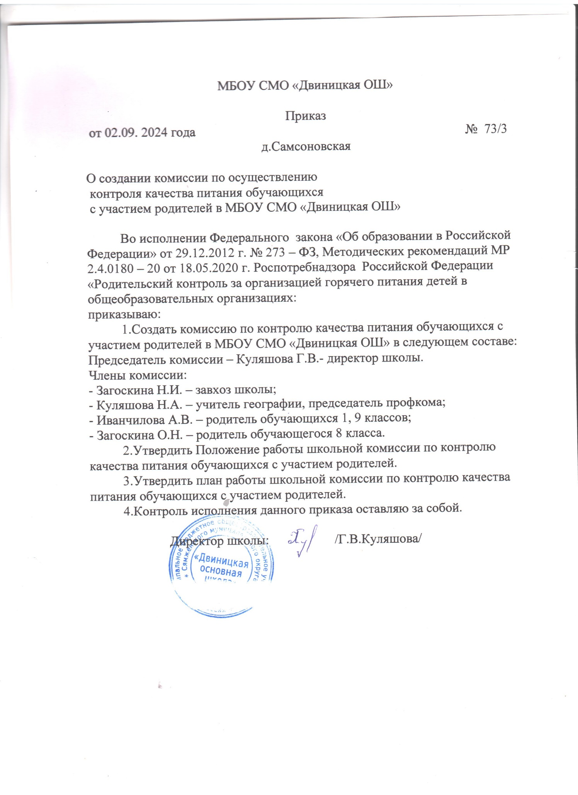

Положение

**о родительском контроле за организацией и качеством питания обучающихся МБОУ СМО «Двиницкая ОШ»**

1. Общие положения

1.1.Настоящее Положение о родительском контроле за организацией и качеством горячего питания обучающихся (далее - Положение) разработано в соответствии с законами и иными нормативными правовыми актами Российской Федерации, Вологодской области и локальными актами МБОУ СМО «Двиницкая ОШ»

1.2.Положение разработано с целью обеспечения и совершенствования контроля за организацией и качеством горячего питания, для проведения мониторинга результатов родительского контроля, формирования предложений по улучшению питания в МБОУ СМО «Двиницкая ОШ»

1.3.Положение регламентирует порядок проведения мероприятий по родительскому контролю за организацией и качеством горячего питания обучающихся, в том числе доступ законных представителей обучающихся в помещение для приёма пищи.

1.4.Основными целями деятельности родительского контроля являются:

*оказание практической помощи образовательной организации в осуществлении контроля за организацией и качеством питания;

*пропаганда здорового и полноценного питания среди обучающихся и их законных представителей;

*содействие улучшению организации питания и повышению качества услуги питания в МБОУ СМО «Двиницкая ОШ».

1.5.Положение устанавливает структуру и организационную численность, порядок организации деятельности родительского контроля и оформления ее результатов.

1.6.Деятельность родительского контроля осуществляется в соответствии с применимыми законами и иными нормативными правовыми актами Российской Федерации, Вологодской области, МО «Сямженский муниципальный округ», а также Положением и иными, регламентирующими организацию питания обучающихся, локальными нормативными актами МБОУ СМО «Двиницкая ОШ»

1.7.Указанные в настоящем положении термины (законные представители, обучающиеся и пр.) определяются в соответствии с Законодательством Российской Федерации.

**2.Структура**

2.1.Родительский контроль состоит из постоянно действующей группы из числа завхоза школы, председателя профкома и родителей МБОУ СМО «Двиницкая ОШ»

2.2.Состав группы родительского контроля утверждается приказом директора МБОУ СМО «Двиницкая ОШ» на каждый учебный год.

2.3.В случае досрочного выхода члена группы родительского контроля из его состава, директор образовательной организации утверждает нового члена родительского контроля, в предусмотренном п. 2.2 и п.2.3.Положения порядке.

3.Деятельность и оформление ее результатов

3.1.Родительский контроль осуществляет свою деятельность в соответствии с Планом деятельности (Приложение 2).

3.2.Родительский контроль собирается (заседает) в предусмотренные очередным Планом деятельности сроки, но не реже 1 раза в полугодие.

3.3.При проведении мероприятий родительского контроля за организацией и качеством горячего питания обучающихся могут быть оценены:

*соответствие реализуемых блюд утверждённому меню;

*санитарно-техническое содержание обеденного зала, состояние обеденной мебели, посуды и т.д.;

*условия соблюдения правил личной гигиены обучающимися;

*наличие и состояние санитарной одежды у сотрудников, осуществляющих раздачу блюд;

*вкусовые предпочтения детей, удовлетворённость ассортиментом и качеством потребляемых блюд по результатам выборочного опроса детей с согласия их родителей (законных представителей);

*информирование родителей и детей о здоровом питании.

3.4.Организация родительского контроля может осуществляться в форме анкетирования родителей и обучающихся и участии в работе школьной комиссии.

333.5.Итоги проверок обсуждаются на заседаниях общешкольного родительского комитета, на родительских собраниях и могут явиться основанием для обращения в адрес администрации МБОУ СМО «Двиницкая ОШ» органов контроля (надзора).

4. Заключительные положения

4.1.Содержание Положения доводится до сведения сотрудников МБОУ СМО «Двиницкая ОШ», представителей родительской общественности и прочих лиц путем его размещения в информационном уголке и на сайте МБОУ СМО «Двиницкая ОШ» в информационно-телекоммуникационной сети Интернет.

4.2.Директор МБОУ СМО «Двиницкая ОШ» назначает ответственного сотрудника за доведение содержания принятых родительским контролем решений в рамках его компетенции до сведения участников образовательной деятельности.

4.3.Законные решения родительского контроля по питанию являются обязательными для исполнения всеми участниками образовательной деятельности.

4.4.Контроль за реализацией Положения осуществляет директор школы.

Приложение № 2

План деятельности родительского контроля за организацией и качеством горячего питания обучающихся МБОУ СМО «Двиницкая ОШ»

|  |  |  |  |  |
| --- | --- | --- | --- | --- |
| № | Содержание работы | Сроки  исполнения | Ответственный  член | Документ, фиксирующий результаты |
| 1 | Организационное совещание | Сентябрь, февраль | Куляшова Г.В., ответственный за организацию родительского контроля | Протокол заседания |
| 2 | Санитарно-техническое содержание обеденного зала | Один раз в полугодие | Члены комиссии | Справка контроля |
| 3 | Состояние обеденной мебели, посуды и т.д. | Один раз в полугодие | Члены комиссии |  |
| 4 | Соответствие реализуемых блюд утверждённому меню | Один раз в полугодие | Члены комиссии | Справка контроля |
| 5 | Условия соблюдения правил личной гигиены обучающимися | Один раз в полугодие | Члены комиссии | Справка контроля |
| 6 | Наличие и состояние санитарной одежды у сотрудников, осуществляющих раздачу блюд | Один раз в полугодие | Члены комиссии | Справка контроля |
| 7 | Вкусовые предпочтения детей, удовлетворённость ассортиментом и качеством потребляемых блюд по результатам выборочного опроса детей с согласия их родителей (законных представителей) | Один раз в полугодие | Члены комиссии | Справка контроля |
| 8 | Информирование родителей и детей о здоровом питании | Один раз в полугодие | Куляшова Г.В, ответственный за организацию родительского контроля. | Протокол собрания |